警示：实验报告如有雷同，雷同各方当次实验成绩均以0分计；在规定时间内未上交实验报告的，不得以其他方式补交，当次成绩按0分计；实验报告文件以PDF格式提交。

院系 | 计算机学院 | 班级 |  | 学号 |  | 姓名
完成日期： 2020年 12 月 25 日

网络扫描实验
【实验目的】
1. 掌握网络扫描技术的原理。
2. 学会使用 Nmap 扫描工具。
【实验环境】
实验主机操作系统： Windows IP地址： 192.168.1.160
目标机操作系统： Raspberry Pi OS IP地址： 192.168.1.105
网络环境： 两台主机连接同一台路由器 。
【实验工具】
Nmap (Network Mapper，网络映射器) 是一款开放源代码的网络探测和安全审核的工具。其设计目标是快速地扫描大型网络，也可以扫描单个主机。Nmap以新颖的方式使用原始IP报文来发现网络上的主机及其提供的服务，包括其应用程序名称和版本，这些服务运行的操作系统包括版本信息，它们使用什么类型的报文过滤器/防火墙，以及一些其它功能。虽然Nmap通常用于安全审核，也可以利用来做一些日常管理维护的工作，比如查看整个网络的信息，管理服务升级计划，以及监视主机和服务的运行。
【实验过程】（要有实验截图）
在实验过程中，可通过Wireshark捕获数据包，分析Nmap采用什么探测包。
1．主机发现：进行连通性监测，判断目标主机。
首先确定测试机与目标机物理连接是连通的。
- 关闭目标机的防火墙，分别命令行窗口用Windows命令
ping 192.168.1.105
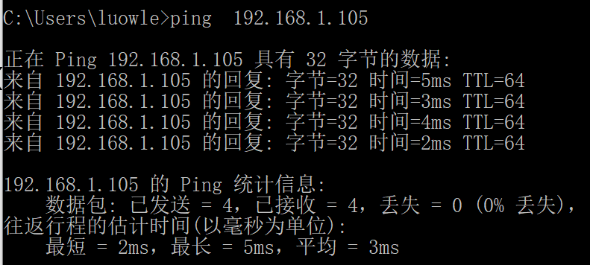
和Nmap命令
nmap -sP 192.168.1.105
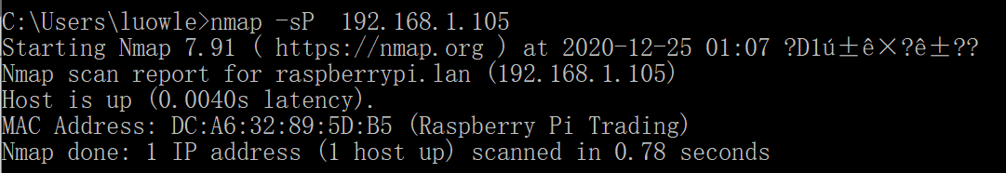
进行测试，记录测试情况。简要说明测试差别。
两者都说明可以连通。但 ping 使用的是 ICMP 包展示统计信息，而nmap -sP 则直接扫描。
② 开启目标机的防火墙，重复①，结果有什么不同？请说明原因。
开启防火墙，设置防火墙只开放22端口。
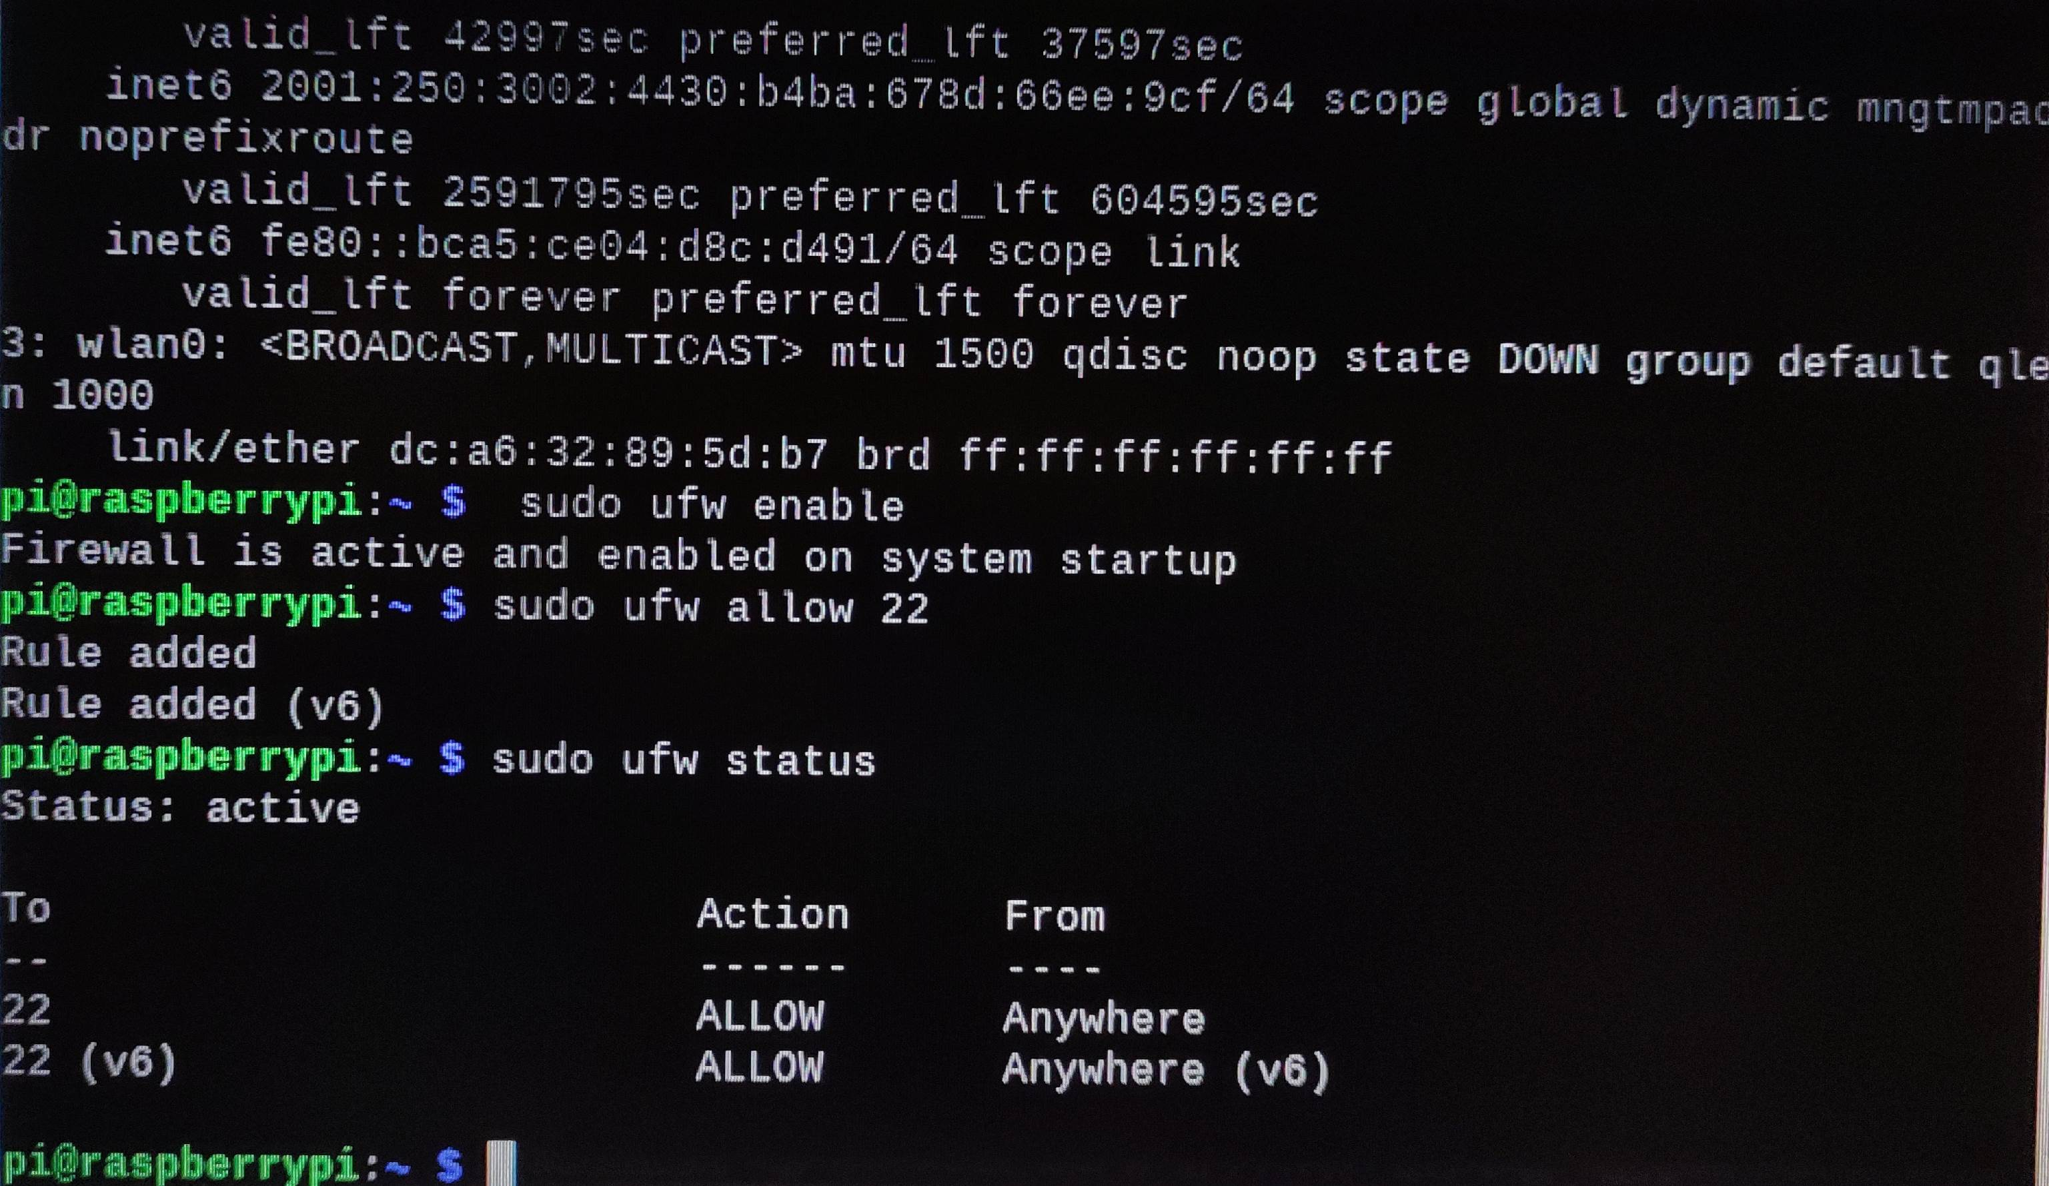
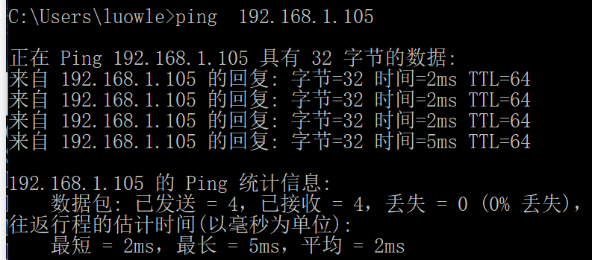
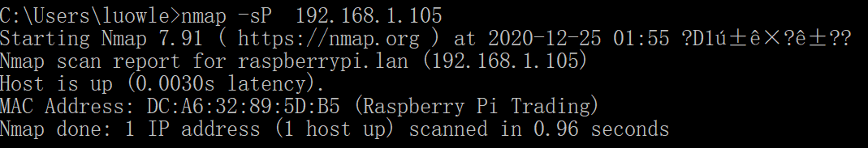
ICMP 是网络层协议，通常来说，仅仅打开防火墙不能阻止 ping通。修改路由规则丢弃ICMP包。
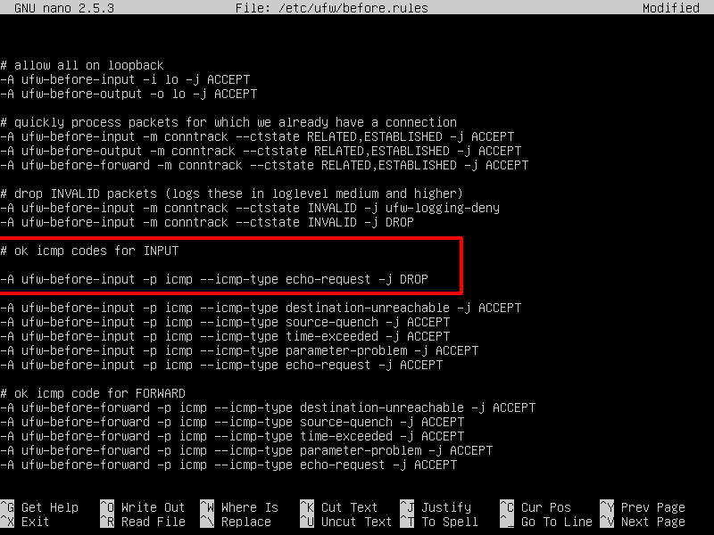
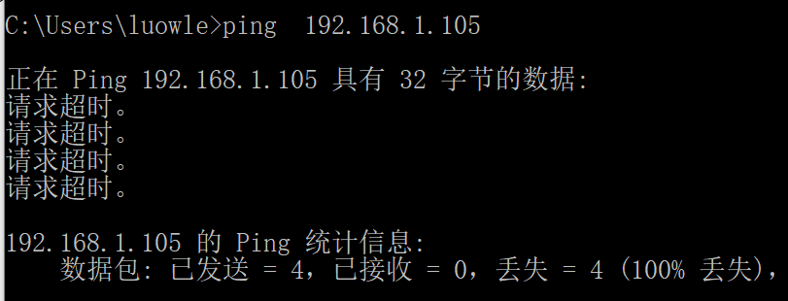
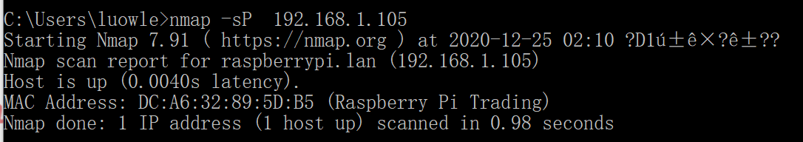
③ 测试结果不连通，但实际上是物理连通的，什么原因？
防火墙丢弃了这些输入的ICMP包。
2．对目标主机进行TCP端口扫描
① 使用常规扫描方式
Nmap -sT 192.168.1.105
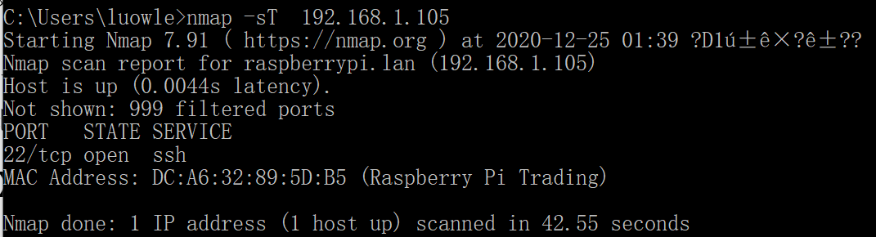
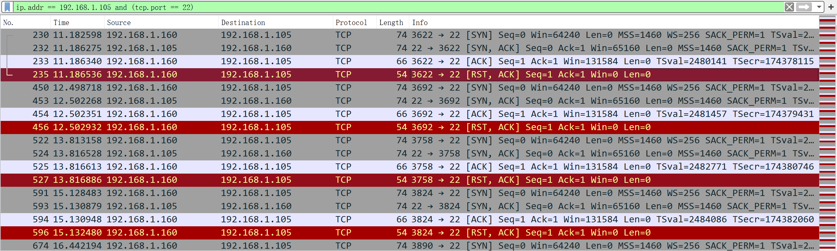
ssh服务的22端口开放了
② 使用SYN半扫描方式
Nmap -sS 192.168.1.105
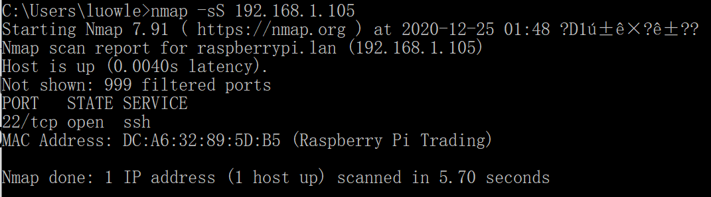
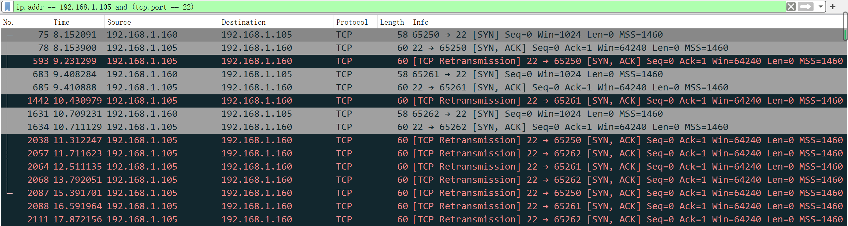
ssh服务的22端口开放了。
③ 比较上述两次扫描结果差异、扫描所花费的时间。并进行解释。
扫描的结果是一样的，都和我预期中的一样。但是使用常规扫描方式的时间比使用SYN半扫描长的多。通过抓包可以看出来，常规扫描方式需要建立整个TCP连接，而SYN半扫描接收到了ACK则认为该端口开放。因此，两个方式所耗费的时间有显著的差异。
【实验体会】
1. 在本次实验中，我学会了Linux的ufw防火墙和nmap的基本用法，同时也回顾了使用WireShark抓包。使用nmap，可以获得目标主机的许多信息，比如说操作系统类型，端口开启情况。我们可以通过这些信息判断网络安全情况。
2. 在不安全的网络中（比如说公网），开启防火墙是很有必要的，否则某些端口可能成为安全漏洞。一般情况下，把防火墙开启。
3. 在开启防火墙后，我还是能ping通目标机，原因是防火墙默认没有将网络层的ICMP包屏蔽，查阅资料后让我加深了对计算机网络的认识。
4. 辨析了常规扫描和SYN半扫描的不同之处，让我知道了判断端口是否开放只需要一个SYN包探测就够了，而不一定需要建立整个连接。通常来说，SYN半扫描的速度比常规扫描快得多。

